Археологи скрывают "могилу великана"?
Гигантские человеческие кости не выставлены ни в одном музее мира, - отвечает ученый. - Но энтузиасты во главе с историком Майклом Бейджентом, автором нашумевшей книги "Запретная археология", обвиняют в этом представителей традиционной науки. Мол, специально попрятали уникальные находки. От греха по-дальше. Потому что иначе пришлось бы менять взгляды на эволюцию, да и на всю историю человечества.
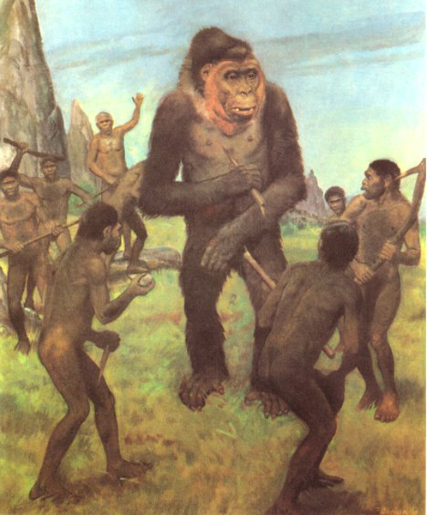

Облик гигантопитека восстановил антрополог Билл Мунс. Завораживающая фигура выставлена в музее естественной истории Университета штата Айова (США)

И все же кое-что гигантское в музеях имеется - зубы. По виду - почти человеческие, но в 6 раз крупнее наших. Впервые обнаружены в 1935 году голландским палеонтологом Кенигсвальдом в … одной из аптек Гонконга. По прикидкам, их обладатели должны были бы весить по 350-400 килограммов.
Огромные зубы - предположительно, гигантопитека

Многие "великанисты" до сих "козыряют" этими зубами, приписывая их мифическим исполинам - предшественникам людей. Однако известно, что в 1956 году в Южном Китае, в провинции Гуанси археологи откопали сразу три огромных челюсти с точно такими же зубами. И определили, что принадлежали они человекообразным обезьянам - так называемым гигантопитекам. Да, эти приматы были огромными - почти четырехметровыми. Эдакими мини кинг-конгами. Но не людьми.
Мой вывод: реальных доказательств былого существования великанов нет. Одни мифы, сомнительные свидетельства и подтасовки.
НЕ ДЯДЯ СТЕПА, А ДЯДЯ ФЕДЯ
Известный французский биолог Жан Ростан в своей книге "Жизнь" написал, что в 1905 году видел в Париже выступление русского гиганта Махнова. Ростом он был 285 сантиметров, весил 182 килограмма. Имел ладони по 32 и ступни по 51 сантиметру.
Историки установили, что Махнов - реальная личность. Беларус. Звали его Федор, родился под Витебском. Обладал огромной силой - поднимал за угол деревенскую баню. Умер от простуды в 1912 году, похоронен в местечке Великанов хутор. Похоже, что Федор был самым высоким человеком на Земле.
Ныне здравствующие великаны не дотягивают до Махнова.
Из википедии: Гигантопитеки
Известны два вида этого рода: Gigantopithecusbilaspurensis, который жил между 9 и 6 млн лет тому назад в Китае, и Gigantopithecusblacki, который жил на севере Индии по крайней мере 1 млн лет тому назад. Иногда выделяют третий вид, Gigantopithecusgiganteus.
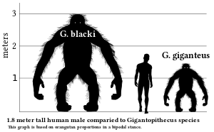
Человек в сравнении с Gigantopithecusblacki и Gigantopithecusgiganteus
Гигантопитеки известны, в основном, по находкам угловых зубов (размером 2,5 см), элементов нижней челюсти и, возможно, фрагментов плечевой кости, которые значительно превышают размером свои соответствия у современных человекообразных обезьян. По оценкам специалистов гигантопитеки имели рост до 3 метров и весили от 300 до 550 кг, то есть были самыми крупными обезьянами всех времён. Однако эти оценки не могут считаться окончательными, потому что базируются на очень небольшом количестве окаменелых находок и были вычислены на основе пропорций, присущих строению скелета современных приматов.
Считается, что питались гигантопитеки в основном бамбуком. Такой вывод делается из строения их зубов, которые демонстрируют приспособление к пережёвыванию растительной пищи, а также того факта, что рядом с остатками гигантопитеков находили окаменелости панд, известных своей привычкой питаться исключительно побегами бамбука. Ближайшими родственниками гигантопитеков считаются значительно меньшие размером сивапитеки, которые жили на северо-востоке Европы, в Азиии Африке. Ближайшим родственником из ныне существующих видов является орангутан, хотя некоторые специалисты считают гигантопитеков более близкими к гориллам.
Первые останки гигантопитека нашёл немецкий палеонтолог Густав фон Кенигсвальд, который в 1935 году купил в Гонконге в китайском магазине, торговавшем средствами традиционной медицины, обезьяньи зубы, вдвое большие чем зубы гориллы. Китайские торговцы называли их «драконовыми зубами». Эти зубы, хотя и очень большие, имели некоторые общие черты с зубами людей, на основании чего среди палеоантропологов возникла гипотеза о гигантских предках человека. Находка целой челюсти гигантопитека в 1956 году убедительно доказала, что она принадлежит большой человекообразной обезьяне.
Обоснованное предположение о возможном уровне интеллекта гигантопитека выдвинул^{[1]} российский антрополог Станислав Дробышевский:
Хотя остатки черепной коробки гигантопитеков доселе не попали в руки антропологов, по размерам челюстей можно предположить, что объём мозга у этих обезьян должен был быть заметно больше, чем у гориллы. А ведь максимальный размер мозга гориллы превосходит минимальный нормальный размер мозга человека! Стало быть, у гигантопитеков средний размер мозга должен быть примерно в пределах значений питекантропов. Это, конечно, не гарантирует большого интеллекта (особенно с учётом грандиозных размеров тела), но всё же размер имеет значение!
…
Примечательно, что останки гигантопитеков иногда встречаются в одних слоях с останками древних людей. Впрочем, не менее часто они обнаруживаются в слоях, не содержащих признаков присутствия человека. В этом случае внимание привлекает тот факт, что пещеры с этими слоями иногда расположены на весьма труднодоступных склонах крайне крутых гор, но, тем не менее, в пещерных отложениях найдены многочисленные кости копытных животных, которые явно не забрались туда сами. Логичным выглядит предположение о том, что гигантопитеки могли охотиться на разных зверей.
Более того, иногда в тех же слоях обнаруживаются огромные каменные орудия труда. В руке их держать неудобно, а размеры руки у питекантропов и прочих древних людей были не больше, а то и меньше наших. Не орудия ли это гигантопитеков?
Обстоятельства исторической находки Кенигсвальда прямо указывают на самый значимый из затрудняющих палеоантропологические изыскания факторов, — нелегальный рыночный спрос в отношении костных останков вымирающих видов со стороны трёх миллиардов адептов традиционной азиатской медицины, — считает^{[2]} российский публицист Владимир Баюклин:
Полагаю, что планета ещё совсем недавно кишела невероятно странными человекообразными видами. Их костные останки испокон веков бесследно уничтожаются естественным образом — измельчаются и используются в качестве сырья для ещё более сказочной аптеки. К примеру, всё азиатское знахарство основывается на поедании … редких вымирающих видов животных и растений. Тигр уходит в эту кухню целиком, без остатка — кости мелко пилятся и любой ценой вывозятся в Китай.
Вдумайтесь в эти факты, каждый из них потрясает: «гигантопитек был открыт в китайской аптеке»; «обнаружено несколько тысяч его зубов и лишь полторы прочие его кости»; «топоры и зубы гигантопитеков не кажутся азиатской традиционной медицине чем-то съедобным».

